哈尔滨华德学院

毕业设计（论文）



题 目： | 基于SpringBoot+Vue的鲜花销售平台设计与实现

院 （系）： | 数据科学与信息工程学院 | 专 业： | 计算机科学与技术
姓 名： | 李思莹 | 班 级： | 2101192
指导教师： | 邢婷 | 答辩日期：

摘 要
随着互联网技术的飞速发展和人们生活品质的日益提高，鲜花销售市场正迎来前所未有的扩张。在这个背景下，传统的鲜花销售模式已经难以满足现代消费者的需求，特别是对于那些追求便捷、高效购物体验的年轻人来说。为了应对全球市场的快速增长和激烈的竞争，我们精心设计并构建了一个全新的鲜花销售平台。这个平台不仅仅是一个简单的在线商店，它更像是一个连接花农、花商与消费者的桥梁，旨在通过提供一系列全面的功能和一个高度用户友好的界面来优化整体的购物体验，从而满足不同消费者的需求。
我们的鲜花销售平台采用了先进的技术架构，后端基于Spring Boot框架搭建。Spring Boot以其简洁易用的特点著称，能够帮助开发者快速启动并运行独立的Spring应用，极大地提高了开发效率。这一选择为平台提供了强大的扩展能力和灵活的服务支持，使得我们可以根据业务需求的变化迅速做出调整。数据库方面，我们选择了MySQL，这款开源关系型数据库管理系统以其高性能、高可靠性和易于管理的优势，在众多项目中得到了广泛应用。通过MySQL，我们能够确保数据存储的安全性和效率，为用户提供稳定可靠的服务。在前端开发上，我们选用了Vue.js技术。Vue.js是一种流行的JavaScript框架，它以轻量级、高性能和易于学习而受到开发者们的喜爱。通过Vue.js，我们能够为用户带来更加流畅的操作感受和视觉享受，无论是页面加载速度还是交互效果都达到了很高的标准。此外，借助专业的数据库管理工具Navicat，我们能够有效地管理和维护复杂的数据库结构，确保数据的一致性和完整性，进一步提升了平台的整体性能。

关键词：鲜花销售；Spring Boot；互联网技术

Abstract
With the rapid development of Internet technology and the continuous improvement of living standards, the floral sales market is experiencing unprecedented growth. Traditional floral sales models are now struggling to meet the needs of modern consumers, especially young people who value convenience and efficiency. To address the rapid global market growth and fierce competition, we have carefully designed and built a new floral sales platform. This platform is not just a simple online store; it serves as a bridge connecting flower farmers, merchants, and consumers, aiming to enhance the overall shopping experience through a wide range of comprehensive features and a highly user-friendly interface.
Our floral sales platform uses an advanced technical architecture. The backend is built on the Spring Boot framework, which is known for its simplicity and efficiency, providing strong scalability and flexible service support. For data storage, we chose MySQL, a high-performance and reliable open-source database management system. On the frontend, we adopted Vue.js, a lightweight and high-performance JavaScript framework, to deliver a smooth user experience and visually appealing interfaces. Additionally, we use Navicat, a professional database management tool, to effectively manage and maintain complex database structures, ensuring data consistency and integrity.
The platform's core functionalities include six main modules: User Management, Floral Management, Floral Recommendations, Floral Billing, Floral Reviews, and Product Logs. These modules work together to form a complete and efficient e-commerce ecosystem. By continuously optimizing and upgrading the platform, our goal is to provide high-quality services and personalized experiences, ensuring we meet the diverse needs of consumers and stand out in the competitive market.
Keywords： Flower Sales; Spring Boot; Internet Technology
目 录
摘要 I
Abstract II
第1章 绪论 1
1.1 课题背景 1
1.2 目的和意义 2
1.2.1课题目的 2
1.2.2课题意义 2
1.3 国内外研究现状 3
1.4 论文研究内容及组织结构 4
第2章 可行性分析 5
2.1 经济可行性 5
2.2 技术可行性 6
2.2.1 SpringBoot组件 6
2.2.2 Vue.js组件 6
2.2.3 MyBatis-Plus组件 6
2.3 业务流程分析 7
本章小结 7
第3章 需求分析 8
3.1 鲜花销售系统需求分析 8
3.2 系统数据流图设计 8
3.3 数据字典 9
本章小结 10
第4章 系统设计 11
4.1 功能模块设计 11
4.2 系统E-R图 11
4.3 数据库表设计 12
本章小结 16
第5章 系统实现 17
5.1 顾客角色功能 17
5.1.1用户管理功能 17
5.1.2鲜花管理功能 20
5.1.3鲜花推荐功能 21
5.1.4鲜花账单功能 22
5.1.5鲜花评论功能 23
5.2 管理员角色功能 25
5.2.1 用户管块功能 25
5.2.2 鲜花管理功能 26
5.2.3 热门管理功能 27
5.2.4 日志管理功能 27
5.2.5 订单管理功能 28
本章小结 28
第6章 系统测试 29
6.1 软件测试的概念 29
6.2 本系统测试 29
6.2.1系统测试计划 29
6.2.2系统测试用例 30
本章小结 33
结论 34
致谢 35
参考文献 36

第1章 绪论

1.1 课题背景
在当今数字化时代，互联网技术的飞速发展深刻地改变了人们的生活方式和商业格局。鲜花电商行业作为新零售领域的重要组成部分，正处在快速发展的浪潮之中。
从市场规模来看，2023年中国鲜花电商市场规模已达到1279.1亿元，且预计2024年将进一步增至1477.9亿元。这一显著的增长趋势表明，鲜花电商行业具有巨大的发展潜力和广阔的市场前景。随着社交电商的崛起和“礼物经济”的不断发展，鲜花逐渐成为主流的礼物类型之一。人们不再仅仅在节日或特定场合购买鲜花，而是将其融入到日常生活中，这种消费观念的转变为鲜花电商市场的持续扩大奠定了坚实的基础。
在国内，生活品质的提高以及消费观念的转变促使国内花店电商平台市场快速崛起。如今，消费者对于鲜花的需求日益多元化，他们不仅期望有丰富多样的鲜花种类可供选择，还要求便捷的购买途径和优质的配送服务。在此背景下，国内涌现出了多个知名的电商平台以及众多小型花店的线上商城。这些平台通过不断创新和优化服务，满足了消费者的多元化需求，构建起了庞大的市场规模[1]。
而在国外，鲜花销售平台的研究背景呈现出多元化的态势。随着人们对生活品质的追求不断提升，鲜花作为情感表达和生活装饰的重要元素，其需求持续增长。互联网技术的高度普及和物流体系的不断完善，为鲜花销售平台的发展提供了有力的支撑。在欧美等发达国家，专业的鲜花销售网站和综合性电商平台上的鲜花板块竞争激烈。为了在竞争中脱颖而出，这些平台不断探索创新的营销模式、优化用户体验、提升配送效率，以满足消费者日益多样化的需求。在此过程中，关于鲜花销售平台的技术创新、市场策略、消费者行为等方面的研究也日益深入[2]。
面对如此蓬勃发展的鲜花电商行业，构建一个功能齐全、操作简便的鲜花销售平台具有重要的现实意义。一方面，对于消费者而言，这样的平台能够让他们随时随地选购鲜花，享受便捷的购物体验。通过个性化推荐、实时订单跟踪等功能，提高用户的满意度和忠诚度。另一方面，对于企业来说，该平台可以实现订单管理、库存监控，减少人工操作的繁琐程度，提升管理效率，降低运营成本[3]。

1.2 目的和意义
1.2.1课题目的
构建基于Spring Boot和Vue的鲜花销售平台，旨在提升购物便捷性和个性化需求，同时提高运营管理效率和数字化水平。该平台将实现随时随地选购鲜花，个性化推荐，实时订单跟踪等功能，增强用户满意度和忠诚度。对于企业，平台将提供订单管理、库存监控和数据分析等自动化功能，降低运营成本，提升竞争力。这个项目提供了学习Spring Boot和Vue框架的机会，以及数据库设计、前后端分离开发和安全防护等技能。最终目标是实现一个功能全面、用户体验优秀的鲜花销售平台，通过优化用户体验和运营管理，推动行业数字化转型，为鲜花电商行业的发展贡献力量[4]。
1.2.2课题意义
在当今数字化蓬勃发展的时代背景下，一款基于Spring Boot精心打造的鲜花销售平台应运而生。这一平台凭借其独特的优势，在鲜花销售领域掀起了一股革新的浪潮。
Spring Boot以其卓越的特性，极大地简化了鲜花销售平台的项目配置以及开发流程。在传统的项目开发过程中，繁杂的配置环节往往耗费大量的时间与精力，而Spring Boot则巧妙地化解了这一难题，使得开发人员能够将更多的心思聚焦于业务逻辑的实现上，从而显著提升了整个项目的开发效率。与此同时，开发流程的简化也直接带来了运营成本的大幅降低，为企业节省了宝贵的资源[5]。
该系统深入贯彻了自动配置以及“习惯优于配置”的先进理念。通过自动配置功能，项目在搭建之初便能够迅速完成各项基础设置，无需开发人员手动逐一配置繁琐的参数，如同为项目搭建铺设了一条便捷的高速通道。而“习惯优于配置”的理念则进一步确保了项目在后续的调整与优化过程中，能够依据开发人员的常规操作习惯以及项目实际需求，快速、精准地进行相应的变动，使其能够极为灵活地适应电子商务领域日新月异的快速发展态势以及瞬息万变的市场环境[6]。
这一鲜花销售平台所带来的优势远不止于此。它对于企业经济效益的提升以及市场竞争力的增强起到了至关重要的作用。借助平台所搭载的各类网络营销工具以及强大的数据分析功能，鲜花店能够深入洞察市场动态与消费者需求，进而有针对性地开展丰富多彩的促销活动。这些促销活动犹如一把把营销利器，精准地击中了消费者的购买痛点，有效吸引了大量顾客，从而使得销售规模得到了显著的扩大[7]。
更为值得一提的是，该平台具备出色的灵活性与可扩展性。在当今消费者需求日益多样化的时代，线上购花体验的要求也变得越来越高且各不相同。而这款鲜花销售平台能够游刃有余地满足消费者在这方面的多样化需求，无论是便捷的下单流程、丰富的花卉品种展示，还是个性化的配送服务设置等，都能为消费者提供优质的体验。它的出现，无疑有力地推动了整个鲜花销售行业朝着数字化转型的方向大步迈进，帮助行业内的众多企业紧紧把握互联网技术发展所带来的全新机遇，在激烈的市场竞争中脱颖而出，绽放出更加绚烂的光彩[8]。
1.3 国内外研究现状
国内鲜花电商市场：近年来，国内鲜花电商市场规模快速增长，主要得益于生活水平提高和消费观念转变。据艾媒咨询数据显示，2023年中国鲜花电商市场规模达到1279.1亿元，预计2024年将增长至1477.9亿元。消费者对鲜花的需求不再局限于传统节日和特定场合，日常鲜花消费逐渐流行，推动市场规模扩大。电商平台和小型花店线上商城涌现，构建起庞大且活跃的市场生态。在服务方面，国内平台提供丰富的鲜花品类、便捷的购物流程和优质的配送服务。与各地花农、供应商合作，确保鲜花种类多样性，满足不同消费者需求。移动互联网优势下，开发了功能齐全的APP和用户友好型网页界面，方便消费者随时随地选购。配送环节不断优化，大型平台建立自己的冷链物流体系，保障鲜花品质[6]。市场竞争日益激烈，综合性电商平台拓展鲜花领域，垂直电商平台崛起，小型花店凭借特色服务和本地优势占据市场。各平台在服务质量、价格策略、营销活动等方面展开竞争，探索创新服务模式[9]。
国外鲜花电商市场：在国外，鲜花作为情感表达和生活装饰的存在，需求持续稳定增长。专业鲜花销售网站和综合性电商平台竞争激烈，注重品牌建设和故事营销，赋予鲜花情感价值和文化内涵。配送方面，发达的物流体系使得跨国、跨地区鲜花配送高效快捷，提供定时配送、当日达等服务。包装设计注重环保和美观。技术研发投入较大，尤其在人工智能和机器学习领域，利用算法进行库存管理和需求预测，降低成本。智能客服系统快速响应消费者问题，网页设计技术和响应式布局提供流畅、一致的浏览体验。注重UI和UX设计研究，提高用户满意度和忠诚度[10]。
1.4 论文研究内容及组织结构
本次项目旨在开发一个高效的鲜花销售管理系统，采用SpringBoot技术框架。文章的主要内容和结构安排如下：
第1章 绪论部分，讲述课题背景、开发目的和意义、国内外研究现状、论文研究内容及组织结构等。
第2章 可行性分析，讲述经济可行性、技术可行性和业务流程分析。
第3章 需求分析，讲述鲜花销售系统需求分析、系统数据流图设计、数据字典。
第4章 系统设计，通过功能模块设计、E-R图以及数据库表进行设计。
第5章 系统实现，用各个功能模块、功能图等，分别对顾客角色功能、管机员角色功能进行讲述。
第6章 系统测试，讲述软件测试的概念和本系统测试。
第2章 可行性分析
在当今数字化商业蓬勃发展的时代，构建基于Spring Boot和Vue的鲜花销售平台具有显著的可行性。从技术层面看，拥有Java、Spring Boot框架等知识储备，且开发工具与运行环境完备，硬件条件也足以支撑开发与测试。市场方面，鲜花电商规模持续扩大，消费者需求旺盛，为平台提供了广阔的应用空间。同时，解决措施的存在有效应对了开发中可能遇到的问题，确保项目顺利推进，因此该平台的设计与实现切实可行。

2.1 经济可行性
经济可行性分析重点考察项目在财务上的合理性，涉及投入成本、预期收益和投资回收期限等方面。分析时会评估项目的总成本、潜在盈利、资金回流速度、净现值和内部收益率等关键财务指标。目的是评估项目在财务上是否可持续，并能否带来正面的经济利益。在整个项目的发展周期中，清晰的资源配置和财务管理计划对于项目能否成功至关重要。这种清晰度有助于精确掌握各阶段的资源和资金需求，从而可以制定针对性的财务策略和资源评估。这些措施不仅提升了项目成功的概率，还确保了资源的高效利用。因此，在项目管理实践中，明确的资源和资金规划是必不可缺的组成部分[11]。如表2-1所示。
表2-1 鲜花销售系统项目支出费用表
序号 | 项目 | 人工（人·日） | 单价（元） | 合计（元）
1 | 可行性研究 | 5 | 400 | 2 000
2 | 需求分析 | 5 | 500 | 2 500
3 | 总体设计 | 5 | 300 | 1 500
4 | 前台管理子系统的详细设计 | 5 | 500 | 2 500
5 | 后台管理子系统的详细设计 | 5 | 500 | 2 500
6 | 数据库设计 | 5 | 400 | 2 000
7 | 编码实现 | 10 | 300 | 3 000
8 | 单元测试 | 5 | 200 | 1 000
9 | 系统综合测试 | 5 | 200 | 1 000
10 | 说明手册编制 | 5 | 300 | 1 500
11 | 合计 | 55 | 3600 | 19 500

根据表2-1的数据，项目的投资金额根据人工投入和单价计算得出，每个项目的合计金额列在表格的最后一列。总投资金额为19,500元。不同项目的投资金额各不相同，单元测试和系统测试是最低成本的项目，而系统设计和总体设计的投资则较高，分别为2,500元和3,000元。表格清晰地列出了项目启动阶段的投资明细，有助于掌握初期资金的分配和成本构成。这便于进行资金的规划和资源的合理配置。鲜花销售系统货币时间价值如表2-2所示。
表2-2 鲜花销售管理馆系统货币时间价值
年份 | 将来值 | （1+i）^{n} | 现在值 | 累计的现在值
1 | 3 | 1.05 | 2.8571 | 2.8571
2 | 3 | 1.1025 | 2.7211 | 5.5782
3 | 3 | 1.1576 | 2.5916 | 8.1698
4 | 3 | 1.2155 | 2.4681 | 10.6379
5 | 3 | 1.2763 | 2.3505 | 12.9884

2.2 技术可行性
2.2.1 SpringBoot组件
Spring Boot作为一个开源的Java基础框架，秉承“约定优于配置”的理念，简化了Spring应用的构建过程。这使得开发者能够迅速启动并运行应用程序，有效降低了开发成本和时间，加快了产品推向市场的速度，从而提升了企业的市场竞争力。在业务流程管理上，Spring Boot的模块化特点使得各个模块可以独立开发和测试，这不仅提高了开发效率，也增强了系统的可维护性，为业务流程的高效运作提供了坚实的基础[12]。
2.2.2 Vue.js组件
Vue.js作为一个轻量级的JavaScript框架，专注于构建交互式用户界面，其灵活性和组件化设计不仅简化了前端开发流程，降低了开发成本，而且通过提供直观的用户界面，显著提升了用户体验，进而增强了用户的购物满意度和忠诚度，优化了整个业务流程。
2.2.3 MyBatis-Plus组件
MyBatis-Plus是一个基于MyBatis的增强工具，它通过提供通用CRUD方法、代码生成器、Lambda表达式支持、分页查询、自动填充、多种主键策略、减少依赖、预防SQL注入、支持热加载、ActiveRecord形式调用、自定义全局通用操作、关键词自动转义以及动态SQL解析等功能，显著提高了开发效率，简化了CRUD操作，优化了性能，并且增强了安全性，使得MyBatis-Plus成为了一个实用且强大的MyBatis增强工具。

2.3 业务流程分析
业务流程分析是一种方法论，用于深化对组织或系统中业务流程的理解，并对其进行优化。这种方法通过识别、描述和评估业务流程中的核心环节、涉及的产品和服务、参与的角色以及所需的资源，目的是提升业务效率、降低运营成本、增强产出质量，并最终更好地满足客户的需求。在鲜花销售管理系统中，业务流程分析将帮助构建一个清晰的业务蓝图，从而提高整个鲜花销售的运作效率和顾客满意度[13]。如图2-1所示。
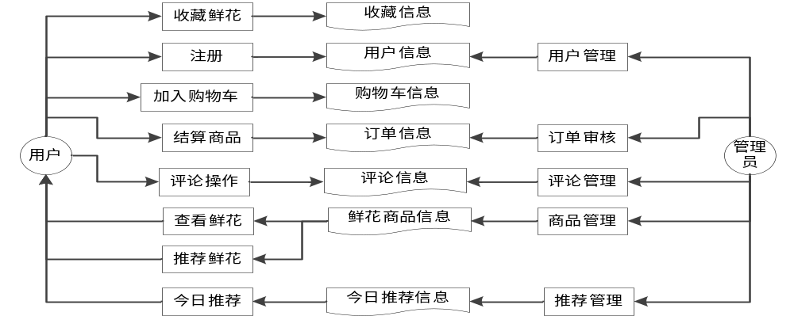
图2-1 业务流程图

本章小结
本章节对基于Spring Boot和Vue的鲜花销售平台可行性进行分析。从技术储备、软件硬件条件来看具备开发基础。市场需求增长提供广阔前景。针对潜在问题有相应解决措施，整体项目可行且具有良好发展潜力。
第3章 需求分析
为了确保基于Spring Boot的鲜花销售平台能够顺利开发并取得成功，必须首先掌握清晰和详尽的需求。通过全面和细致的需求分析，可以明确项目的目标，确定实现的功能以及预期的成果。本章节将对系统的需求进行深入的阐述和说明。

3.1 鲜花销售系统需求分析
鲜花销售平台主要分为以下六个模块：
1.用户管理：可以进行登入，注册，个人信息完善和地址修改等。
2.鲜花管理：允许管理员对产品详情进行完善，及时更新产品信息。同时用户可以查看商城中各类鲜花价格，图片，姓名等详细信息。
3.鲜花推荐：管理员拥有特权，可以将精选商品设置为“热门推荐”，也极大地方便了用户发现和喜爱这些商品。用户可以迅速接触到市场上的热门趋势和优质商品。
4.鲜花账单：管理员与客户实现对购物车与订单信息的管理，在本系统中把商品添加购物车，并且进行支付变成订单信息，商家可以处理订单，退款操作。同时可以查看销售额记录。
5.鲜花评论：用户能够尽情地对自己心仪的商品抒发评价信息。
6.商品日志：管理员能查阅鲜花库存的记录。在记录之中，可以查看鲜花信息状态数量等。同时，管理员还可以查看鲜花销量的统计数量。

3.2 系统数据流图设计
鲜花销售系统平台的顶层数据流图。如下图3-1所示。
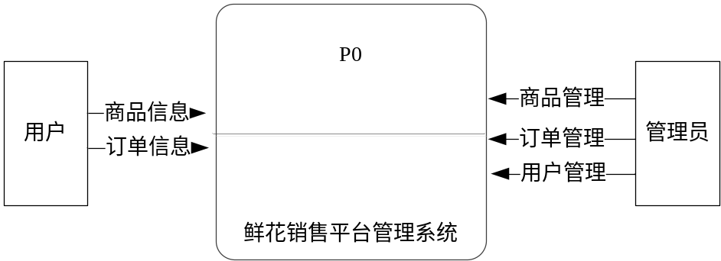
图3-1 顶层数据流图
鲜花销售平台系统一层数据流图如图3-2所示。
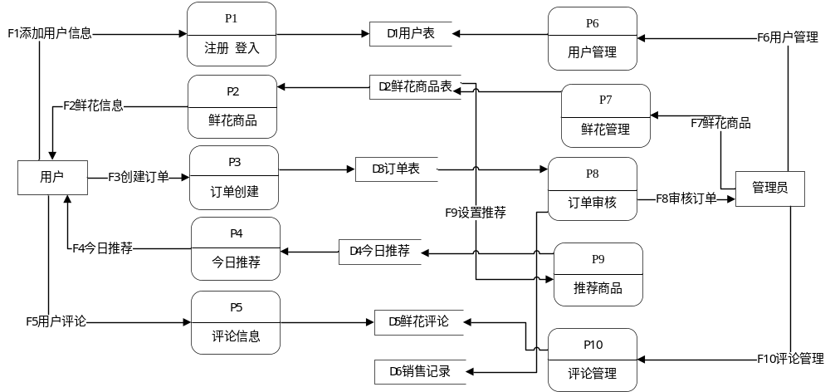
图3-2 系统一层数据流图

3.3 数据字典
1. 数据项定义
数据项定义是构成数据字典核心的元素，它精确阐述了数据的最小单位，涵盖了数据项的名称、数据类型、数据长度、数据格式、数据来源、使用目的以及其在系统中的功能等关键属性。这些定义确保了数据在信息系统中的一致性与正确应用，为数据管理和维护工作提供了规范化的指导。鲜花销售商城的数据项定义详见附录四。
2. 数据流定义
数据流定义无疑是描绘系统中数据流转路径的关键工具，它宛如一张精密的地图，清晰展示了数据在不同系统组件间的传递过程。在鲜花销售商城这样的特定背景下，数据流所发挥的作用更是举足轻重，对于用户操作以及系统功能实现而言，都扮演着至关重要的角色。
具体来说，每一个数据流都明确且精准地指出了数据的起点和终点，就如同为信息在系统内部的传递搭建起了一条条专属的“高速通道”，有力地保障了信息能够以精确无误的方式进行传递和处理。无论是用户在商城上浏览鲜花款式、下单购买鲜花，还是查询订单状态等操作，所产生的数据都沿着既定的数据流路径有序流动[14]。
3. 数据加工的定义
在鲜花销售商城的系统架构里，数据加工扮演着极为关键的角色。它是系统针对输入数据展开一系列精细操作，进而生成输出数据的重要环节。就鲜花销售而言，这一过程涵盖诸多方面，比如对鲜花的采购量、销售量、库存数据等进行计算，核实订单信息、客户资料等数据的准确性以完成验证，还会对各类数据格式按照系统要求加以调整，同时依据销售情况、库存水平等制定诸如补货、促销等决策。通过这些操作，能从海量原始数据里提炼出对鲜花销售业务极具价值的信息，生成销售报表、库存报告等。在数据流图的呈现框架下，数据加工通常由矩形或圆角矩形清晰标识，紧密联系着数据的输入流与输出流，直观展示出在鲜花销售商城系统内部，数据是怎样流转并发生转变的，有力支撑着整个商城的高效运营。
4. 数据存储的定义
在鲜花销售商城的项目中，数据流图中所指的数据存储是指那些用于存放数据的系统部分或工具，它们展示了数据在处理过程中处于静止保存的状态。这些存储介质可能是数据库、文件系统、内存中的缓冲区，或者是其他用于保持数据的区域，它们负责暂时或长期地保管数据，直到这些数据需要被调取或进一步处理。在数据流图的表示中，数据存储一般通过两条平行的线条来标识，这样的符号与流动的数据和数据处理活动形成对比，突出了数据在系统中存储和检索的重要性[15]。关于该项目中数据存储的具体定义，可以在附录4中找到详细说明。

本章小结
本节内容全面梳理了花店电商平台的核心需求。通过深入分析用户和商家的需求，以及平台的功能特点，能够为打造一个功能全面、运行稳定、安全可靠、易于使用且具有良好扩展性的花店电商平台奠定坚实的基础。
第4章 系统设计
本章主要对系统的鲜花销售平台的总体设计进行描述，通过系统总体功能设计以及数据库设计两方面进行设计。

4.1 功能模块设计
本系统提供了全面的用户管理功能，包括用户注册、登录、个人信息编辑、头像更换和地址管理等。鲜花管理方面，管理员可以轻松维护产品详情并及时更新信息，而用户则能够浏览商城中各类鲜花的价格、图片和名称等详细信息。系统还特别设计了鲜花推荐功能，管理员可以将精选商品设为"热门推荐"，帮助用户快速发现市场上的热门趋势和优质商品。在鲜花账单管理方面，管理员和客户可以方便地管理购物车和订单信息，完成商品的添加、支付和订单处理，同时商家还可以进行退款操作并查看销售额记录。此外，系统还提供了商品评论模块，让用户能够自由地对心仪的商品发表评价。商品日志功能则允许管理员查看鲜花库存和销量的详细记录，全面掌握商品信息状态和数量。系统功能模块图如图4-1所示。
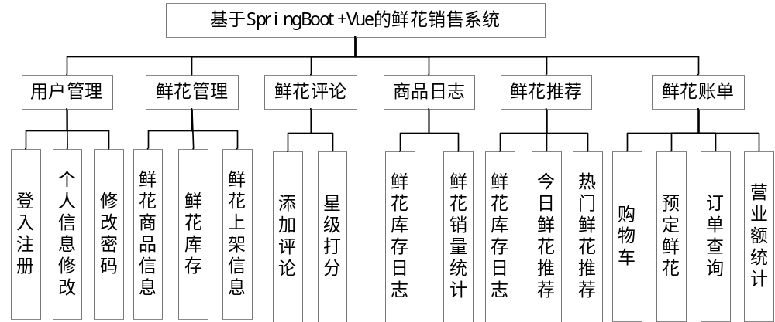图4-1 系统功能模块图

4.2 系统E-R图
系统实体-关系图是一种数据库设计和分析的图形化工具，它通过矩形表示实体、椭圆表示属性、菱形表示关系，以及线段连接这些元素，来直观地展示和描述现实世界中的对象，表达实体间的角色、约束、基数和参与度，以及弱实体集与强实体集的依赖关系，从而帮助设计者理解，ER图的扩展功能还支持更复杂的数据类型，使其成为软件工程、系统分析和数据建模中不可或缺的工具。鲜花销售平台的系统E-R图如图4-2所示。
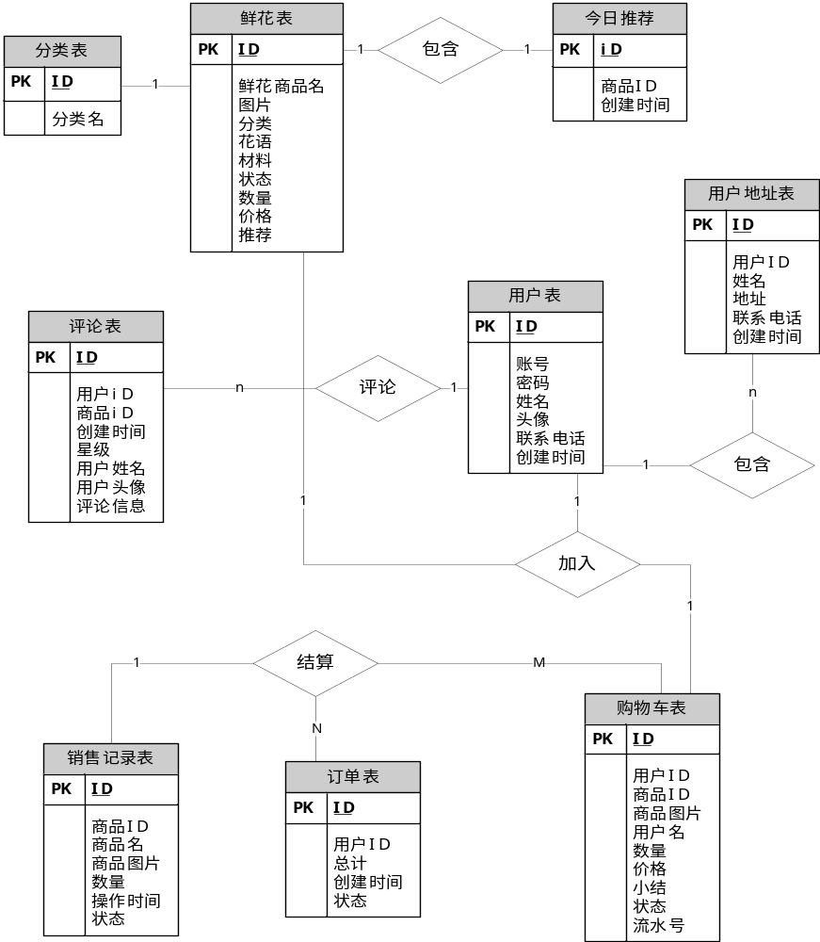
图4-2 系统E-R图

4.3 数据库表设计
1.用户表是用来存储用户的基础数据，这些数据在用户登录、执行订单操作等环节中发挥着关键作用。如表4-1所示。
表4-1 用户表
字段名称 | 类型 | 长度 | 字段说明 | 主键 | 默认值
id | int | — | 主键 | 主键 | —
username | varchar | 200 | 账号 | — | —
password | varchar | 200 | 密码 | — | —
nikename | varchar | 200 | 姓名 | — | —
handimg | varchar | 200 | 头像 | — | —
tel | varchar | 200 | 联系电话 | — | —
thistime | timestamp | 200 | 创建时间 | — | CURRENT_TIMESTAMP
2.地址表用于保存用户的收货信息，包括用户姓名、用户ID、联系电话以及具体地址等核心数据，以便在商品配送时使用。如表4-2所示。
表4-2 地址表
字段名称 | 类型 | 长度 | 字段说明 | 主键 | 默认值
id | int | 10 | 主键 | 主键 | —
uid | int | 10 | 用户id | — | —
name | varchar | 200 | 姓名 | — | —
address | varchar | 200 | 地址 | — | —
tel | varchar | 200 | 联系电话 | — | —
thistime | timestamp | 10 | 创建时间 | — | CURRENT_TIMESTAMP
3.商品表作为数据库中的核心部分，承担着记录商品详细信息的功能。它囊括了商品的ID、名称、描述、定价、库存量、规格细节、所属品牌、分类以及商品图片等关键信息。这些数据共同构成了商品的数字档案，对于电子商务平台的商品管理、展示和销售等环节至关重要。如表4-3所示。
表4-3 商品表
字段名称 | 类型 | 长度 | 字段说明 | 主键 | 默认值
id | int | 10 | 主键 | 主键 | —
name | varchar | 50 | 姓名 | — | —
image | varchar | 200 | 图片 | — | —
type | varchar | 200 | 类型 | — | —
续表4-3
Flower_Language | varchar | 200 | 花语 | — | —
material | varchar | 200 | 材料 | — | —
num | int | 10 | 数量 |  | —
hot | int | 10 | 热度 |  | —
state | varchar | 20 | 0没货  1有货 | — | 0
recommend | Varchar | 20 | 0否  1推荐 | — | 0
price | decimal | 10 | 金额 | — | —
4. 商品分类表是数据库中的一个重要表格，用于存储各类商品的分类信息，如鲜花种类、用途等，便于商家高效管理和用户快速检索所需商品。如表4-4所示。
表4-4 商品分类表
字段名称 | 类型 | 长度 | 字段说明 | 主键 | 默认值
id | int | 10 | 主键 | 主键 | —
Type | int | 10 | 分类 | — | —
5.今日商品表是一个数据库表，它专门用来保存商品的ID信息。这些数据将在商品首页展示今日精选商品信息，为用户提供最新、最吸引人的购花选择。如表4-5所示。
表4-5 今日商品表
字段名称 | 类型 | 长度 | 字段说明 | 主键 | 默认值
id | int | 10 | 主键 | 主键 | —
gid | int | 10 | 商品id | — | —
thistime | datetime | 10 | 创建时间 |  | CURRENT_TIMESTAMP
6.购物车表在电子商务平台的数据库中扮演着关键角色，它负责存储用户在浏览和选择商品时加入购物车的商品信息。这个表涵盖以下关键信息：ID、用户ID、商品ID、商品数量、单价、用户名称、商品小计、状态信息以及与之关联的订单ID。这些字段共同构成了购物车的数据结构，为用户购物体验和订单处理提供了必要的信息支持。如表4-6所示。
表4-6 购物车表
字段名称 | 类型 | 长度 | 字段说明 | 主键 | 默认值
id | int | 10 | 主键 | 主键 | —
gid | int | 10 | 商品id | — | —
gurl | varchar | 200 | 商品图片 | — | —
uid | int | 10 | 用户id | — | —
u_Name | varchar | 50 | 用户名 | — | —
num | int | 10 | 数量 | — | —
prince | int | 10 | 价格 | — | —
subtotal | int | 10 | 小计 | — | —
state | varchar | 10 | 状态信息 | — | —
orderid | int | 10 | 账单id | — | —
7.订单表在数据库中用于存储订单的详细信息，包括订单的唯一编号、生成时间、配送地址的标识符以及订单的当前状态。如表4-7所示。
表4-7 订单表
字段名称 | 类型 | 长度 | 字段说明 | 主键 | 默认值
id | int | 10 | 主键 | 主键 | —
uid | int | 10 | 用户id | — | —
totel | int | 10 | 小计 | — | —
thistime | datetime | 10 | 创建时间 | — | CURRENT_TIMESTAMP
state | varchar | 50 | 状态 | — | —
addid | int | 10 | 地址id | — | —
8.评论表是一个数据库表，它收录了用户对商品的评价信息，包括用户ID、商品ID、评分（星级）、评论的详细内容（正文）、用户头像以及用户名，如表4-8所示。如表4-8所示。
表4-8 评论表
字段名称 | 类型 | 长度 | 字段说明 | 主键 | 默认值
id | int | — | 主键 | 主键 | —
uid | int | — | 用户id | — | —
续表4-8
gid | int | — | 小计 | — | —
star | double | 10 | 星级 | — | —
title | varchar | 50 | 正文 | — | —
url | varchar | 200 | 用户头像 | — | —
uname | varchar | 50 | 用户名 | — | —
thistime | datetime | — | 生存时间 | — | CURRENT_TIMESTAMP
9. 库存表在系统中扮演着核心角色，其主要功能是监控和记录商品的库存量。该表不仅包含商品ID，还涵盖了商品的详细资料，并记录了库存信息的创建时间。如表4-9所示。
表4-9 库存表
字段名称 | 类型 | 长度 | 字段说明 | 主键 | 默认值
id | int | 10 | 主键 | 主键 | —
gid | int | 10 | 商品id | — | —
gname | int | 10 | 商品名 | — | —
gurl | varchar | 100 | 商品图片 | — | —
num | int | 10 | 数量 | — | —
thistime | datetime | 10 | 入库时间 | — | CURRENT_TIMESTAMP
node | varchar | 50 | 备注 | — | —

本章小结
本章节概述了鲜花销售平台的总体设计。首先，通过设计E-R图（实体-关系图），明确了系统的整体逻辑结构，有助于更清晰地理解系统的数据需求和各实体之间的关系。接着，基于对系统需求的分析和已确定的逻辑结构，设计并制作了数据库表，这些表将存储系统运行所需的所有数据。同时，还规划了系统的功能结构，包括用户管理、鲜花管理、鲜花推荐、鲜花账单、鲜花评论和商品日志等核心功能。这些设计工作为后续的系统开发奠定了坚实的基础，确保了平台的可扩展性和可维护性。

第5章 系统实现
在本章节中，将在已有的系统架构设计框架下，进一步细化每个模块的具体实现细节，包括模块的功能划分、接口定义、数据处理逻辑、数据结构设计、异常处理机制、安全性措施以及性能优化策略，确保每个模块都能高效、安全地完成其预定任务。

5.1 顾客角色功能
5.1.1用户管理功能
（1）用户登入功能图，用户通过点击登录按钮启动流程。接着，用户需要输入他们的用户名和密码。然后，用户点击提交按钮，触发/User/doLogin API调用来验证用户的凭据。API检查是否有与提供的用户名和密码相匹配的用户记录。如果找到匹配项，则表示登录成功，用户会被重定向到index.vue页面；如果没有找到匹配项，则返回异常信息提示登录失败。如图5-1所示。
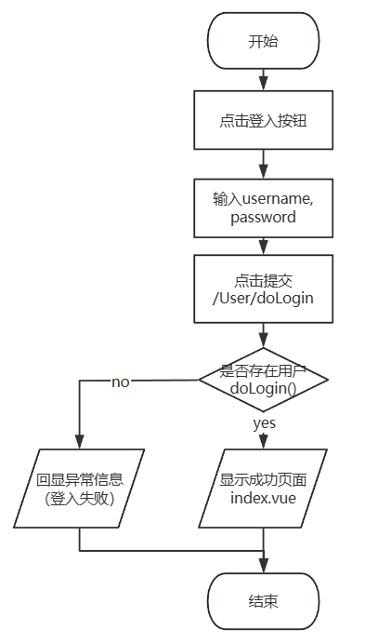
图5-1 用户登入功能图
用户登入的界面如图5-2所示。
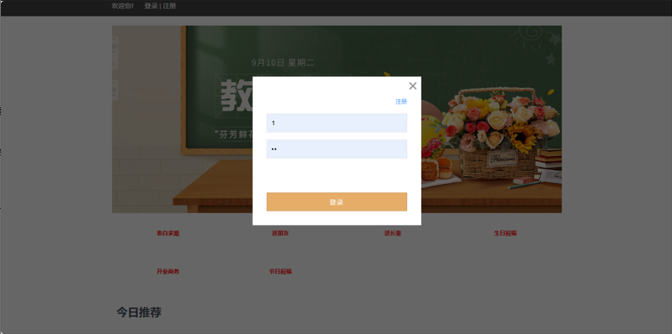
图5-2 用户登入功能界面图
（2）用户修改密码功能图，用户需要点击“修改密码”按钮来进入密码修改页面。在这个页面上，用户需要输入他们想要的新密码（NewPassword）以及原来的密码（password）。这些信息将用于验证用户的身份和确认他们确实有权修改密码。
一旦用户完成了这两个字段的填写，他们就可以点击“保存”按钮来提交他们的请求。此时，系统会调用一个名为"/User/updatePassword"的API来进行实际的密码更新操作。这个API的作用就是将用户输入的新密码替换掉原来的老密码，从而达到修改密码的目的。
然而，在这个过程中可能会出现一些问题。比如，如果用户输入的新密码不符合系统的安全要求，或者在输入老密码的时候出现了错误，那么系统就会返回一个错误信息给用户。这种情况下，用户就需要回到之前的页面去修正他们的输入，然后再试一次。
如果一切顺利，即用户输入的所有信息都是正确的并且符合系统的要求，那么密码更新操作就会成功。这时，系统会自动将用户重定向到首页（index.vue），这样用户就可以使用新密码来登录系统了。
总的来说，这是一个非常直观且易于理解的流程。它不仅告诉了如何修改密码，还告诉我们当出现问题时应该怎么做。同时，这也提醒我们在设计类似的系统时需要注意的一些事项，比如要确保所有的输入都被正确地验证和处理，这样才能保证系统的安全性和可靠性。此外，我们也应该考虑到用户体验的问题，尽量让流程简单易懂，避免让用户感到困惑或者挫败。如图5-3所示。

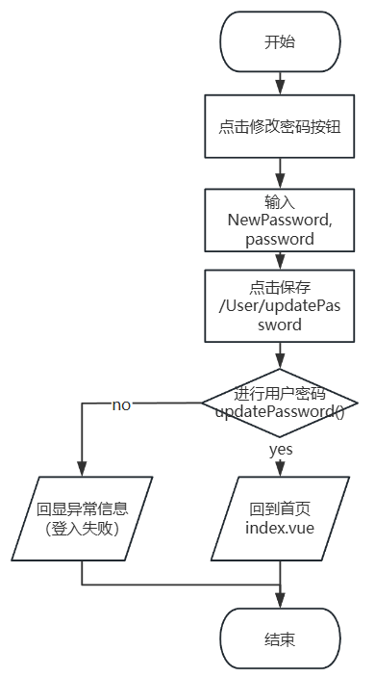
图5-3 用户修改密码功能图
用户修改密码界面如图5-4所示。
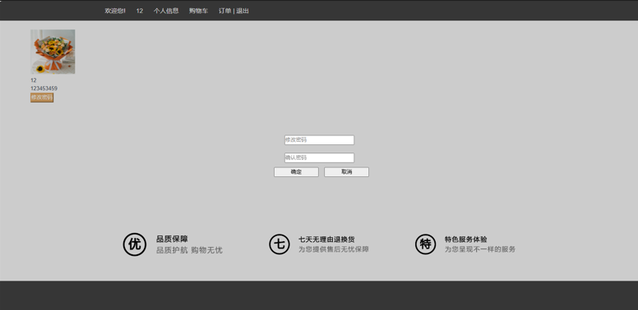
图5-4 用户修改密码界面图
5.1.2鲜花管理功能
鲜花分类功能图，如图5-5所示。
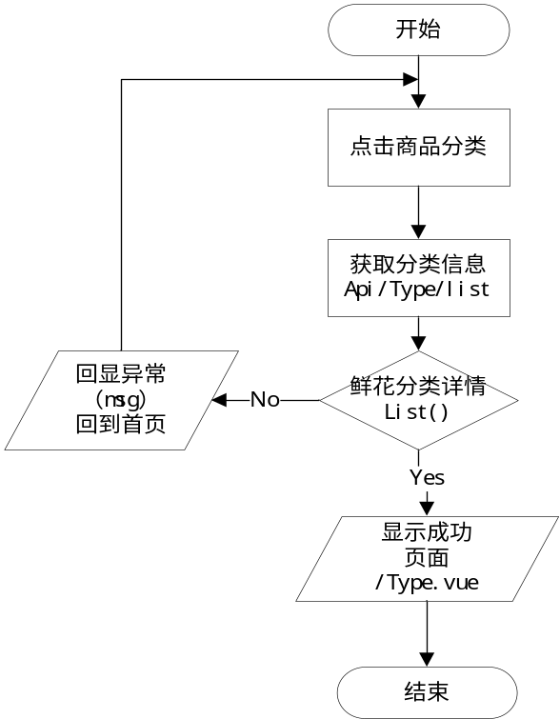
图5-5 鲜花分类功能图
鲜花管理界面如图5-6所示。
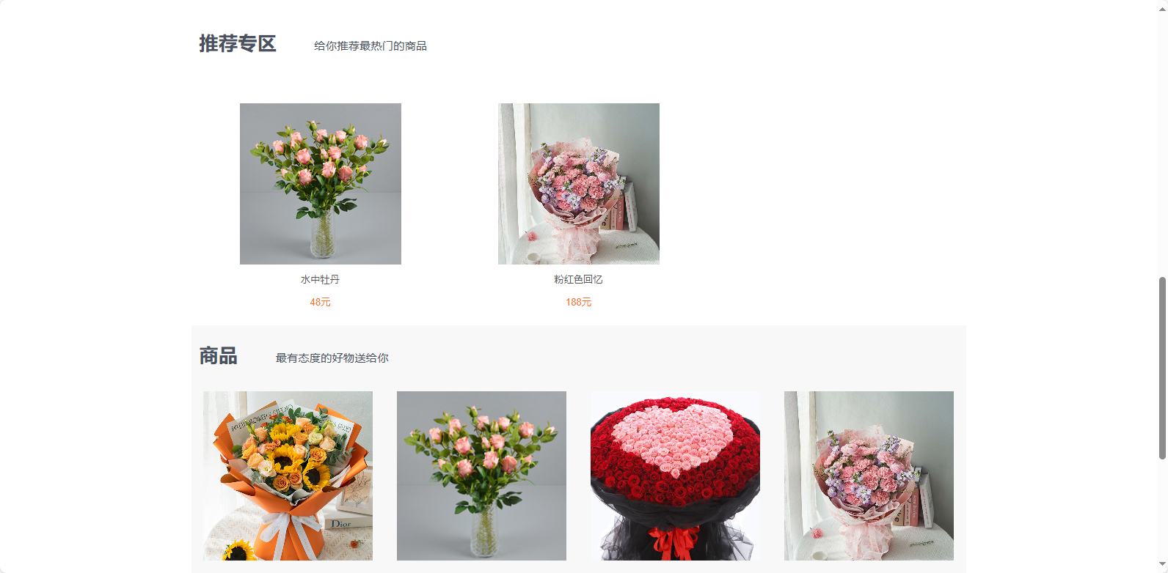
图5-6 鲜花管理界面图
5.1.3鲜花推荐功能
鲜花推荐功能图，如图5-7所示。
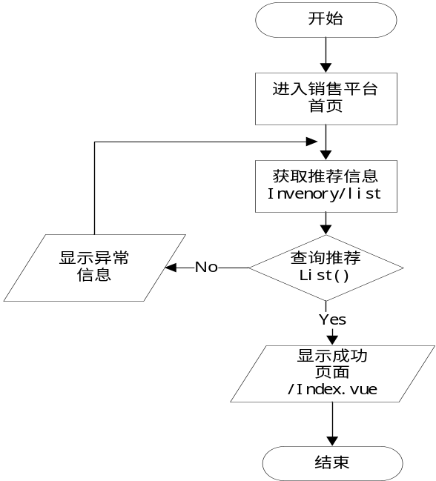
图5-7 鲜花推荐功能图
鲜花推荐界面如图5-8所示。
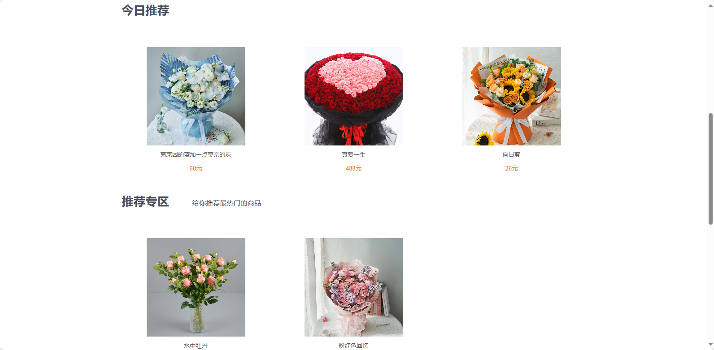
图5-8 鲜花推荐界面图
5.1.4鲜花账单功能
鲜花账单功能图，用户进入订单页面后，系统会尝试获取用户的session信息。如果获取成功，系统会继续获取用户的订单列表。如果获取失败，系统会回显异常信息（msg）。
首先，用户需要进入订单页面。用户都需要在浏览器或其他设备上打开对应的网址或应用，进入到订单页面。
接下来，系统会尝试获取用户的session信息。Session是一种存储机制，用于跟踪用户的会话状态。在Web开发中，session通常用于存储用户登录的状态、购物车信息等内容。因此，获取session信息是为了确认用户的身份，同时也为后续的操作提供了基础。
如果session信息获取成功，说明用户已经登录，且系统能够识别用户的身份。在这种情况下，系统会继续获取用户的订单列表。订单列表包含了用户的历史订单信息，包括订单号、下单时间、商品信息、支付状态等内容。这些信息对于用户来说非常重要，因为它们反映了用户的消费历史和偏好。
如果session信息获取失败，说明用户可能还没有登录，或者登录状态失效。在这种情况下，系统无法获取用户的个人信息，也无法获取用户的订单列表。因此，系统会选择回显异常信息（msg）。
无论是获取成功的还是获取失败的情况，流程最终都会结束。如图5-9所示。
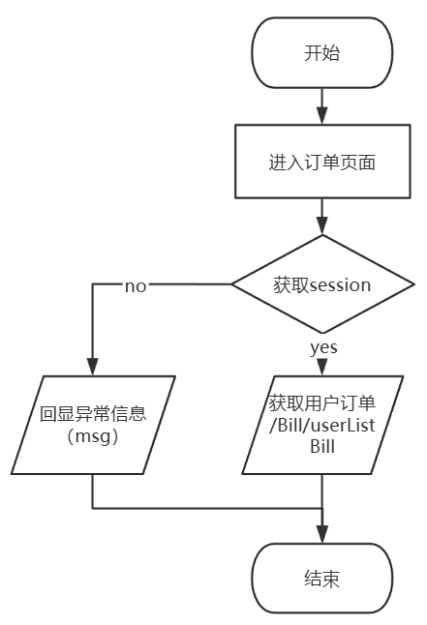
图5-9 鲜花账单功能图
鲜花账单界面如图5-10所示。
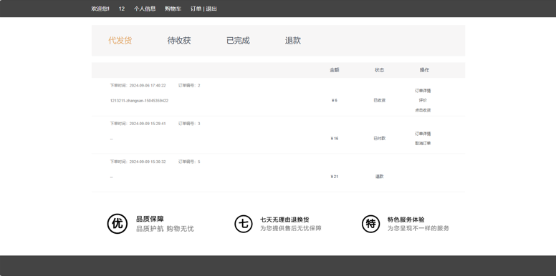
图5-10 鲜花账单界面图
5.1.5鲜花评论功能
鲜花评论功能图，用户通过点击商品从而进入商品的详情页面。随后，系统会尝试获取当前用户的session信息，这一行为通常是用来确定用户身份或是为了提供个性化的购物体验。如果session信息获取成功，那么系统将继续执行后续的步骤；反之，如果获取失败，系统将向用户反馈异常信息，这可能意味着用户尚未登录或者是遇到了网络连接问题等。
在成功获取session信息之后，系统会进一步获取该商品的具体详情信息。这部分数据通常包含了商品的基本属性，例如名称、价格、库存状态等等。如果商品详情信息获取成功，那么这些信息将被渲染到网页上供用户查看；若获取失败，同样会有相应的异常信息提示用户，帮助其了解发生了什么问题。
紧接着，系统还会尝试获取与该商品相关的评论信息。这些评论是由之前购买过此商品的用户留下的评价，对于潜在买家来说具有很高的参考价值。如果评论信息获取成功，它们也会被整合进商品详情页中；而如果获取失败，系统仍然会给出相应的提示。
在整个流程中，任何一个环节出错都会导致异常信息的产生，这些信息可以帮助用户快速定位问题所在。而在所有必要的信息都成功获取并显示完毕后，用户便可以在商品详情页上全面了解该商品的信息，做出是否购买的决策。如图5-11所示。
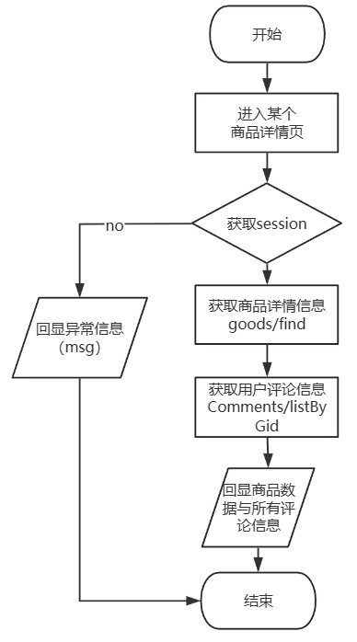
图5-11 鲜花评论功能图
鲜花评论界面如图5-12所示。
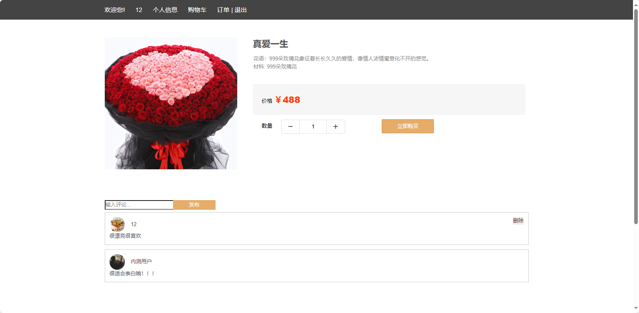
图5-12 鲜花评论界面图

5.2 管理员角色功能
5.2.1 用户管块功能
用户登入功能图，如图5-13所示。
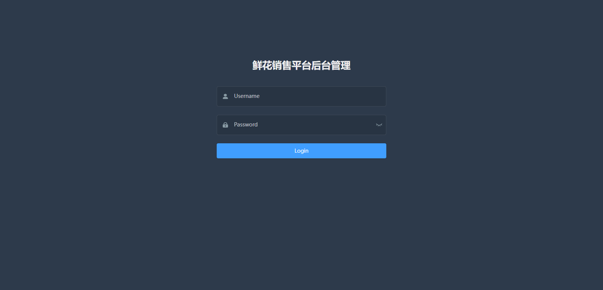
图5-13 用户登入界面图
用户管理功能模块图，如图5-14所示。
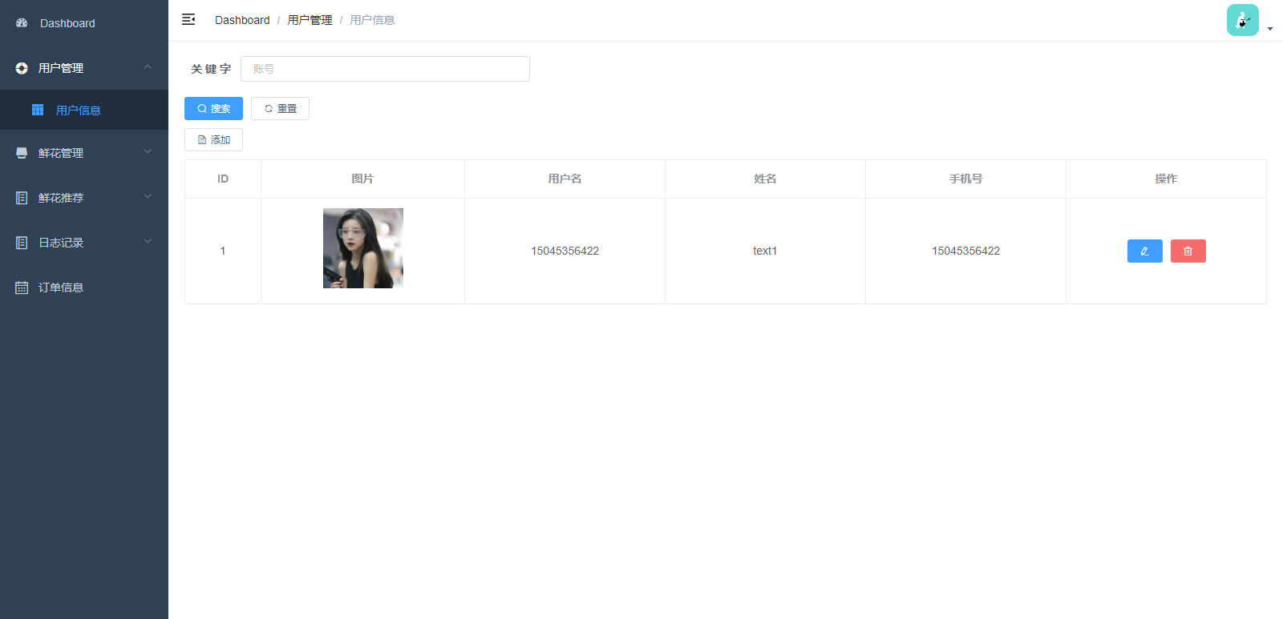
图5-14 用户管理界面图
5.2.2 鲜花管理功能
鲜花详情查看界面如图5-15所示。
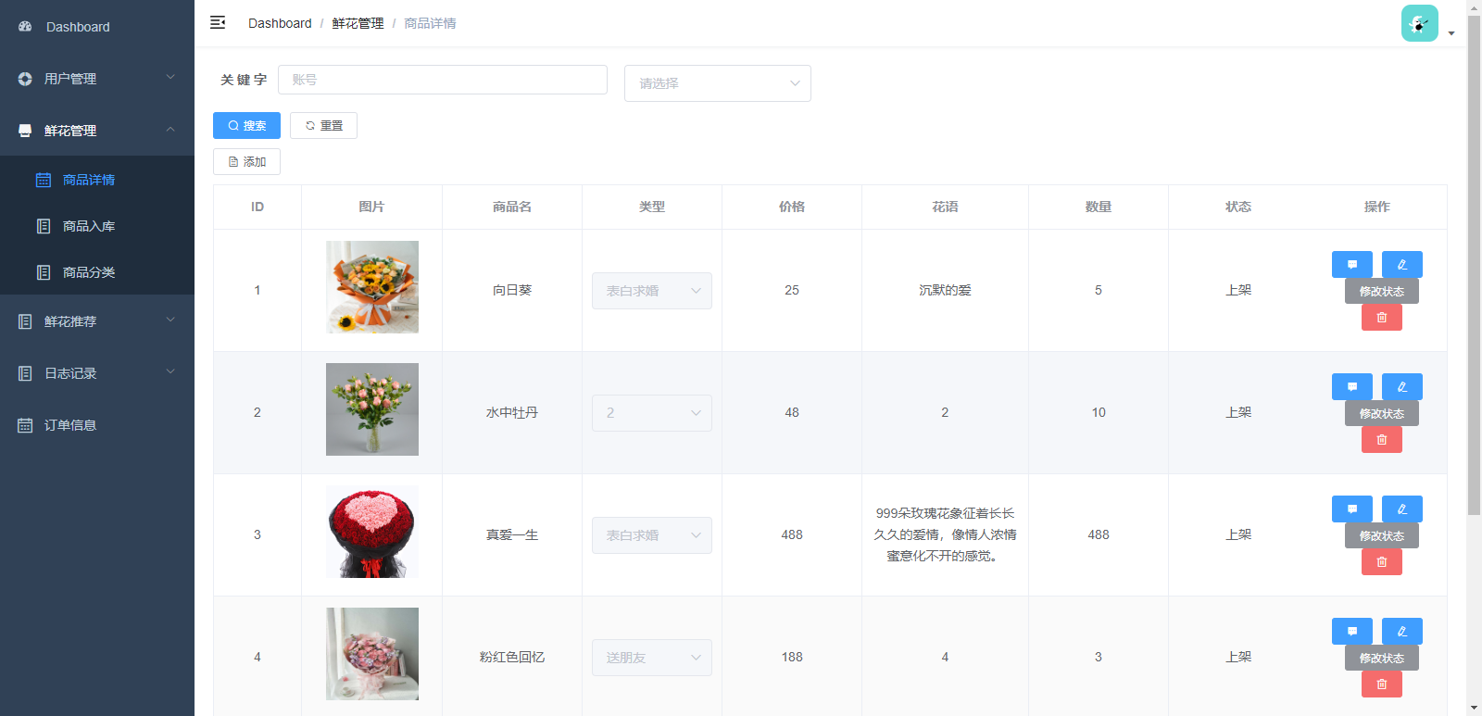
图5-15 鲜花详情查看界面图
5.2.3 热门管理功能
热门管推荐界面如图5-16所示。
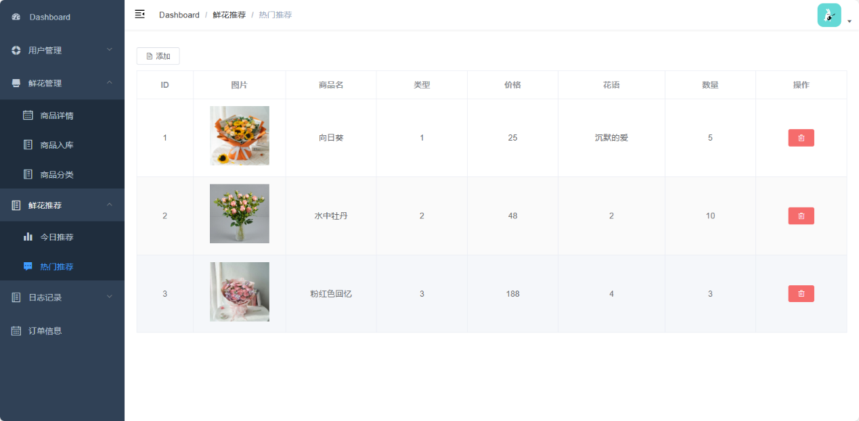
图5-16 热门推荐界面
5.2.4 日志管理功能
日志记录中的销量统计界面如图5-17所示。
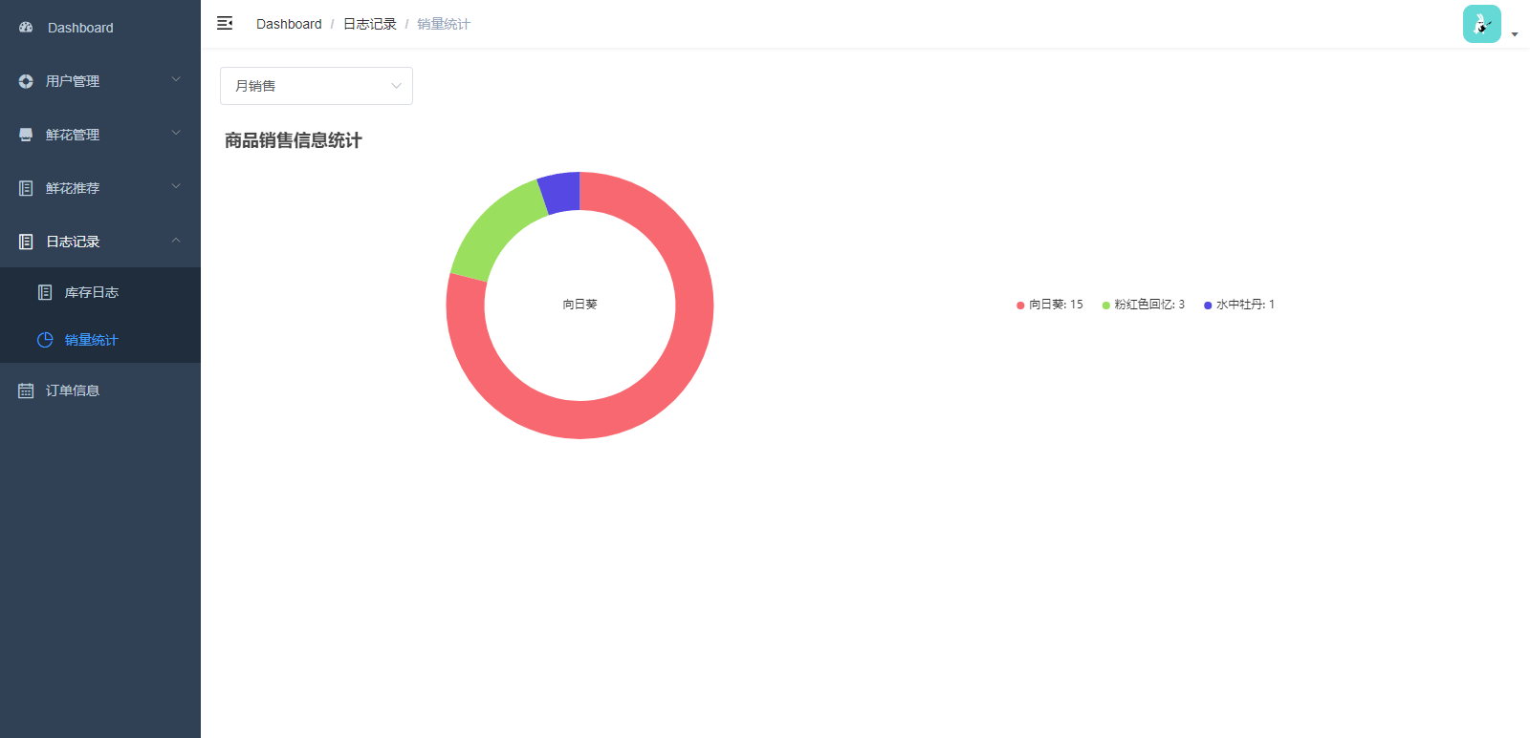
图5-17日志记录中的销量统计界面图
5.2.5 订单管理功能
订单管理界面如图5-18所示。
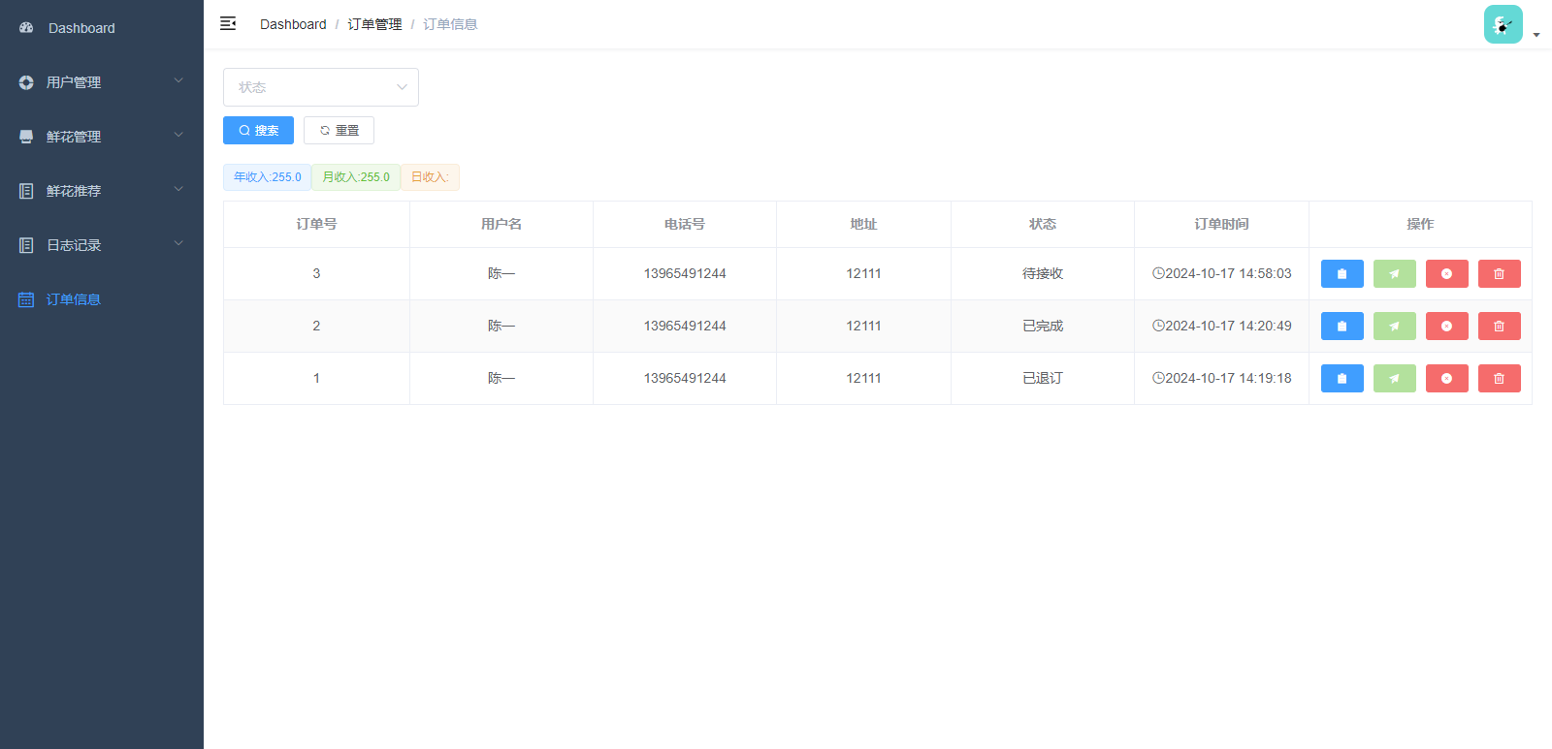
图5-18 订单管理界面图

本章小结
在构建鲜花销售平台时，深入分析了用户的需求，并据此设计并实现了用户界面和后台管理界面。用户可以通过导航至相应的部分，快速访问特定的页面，并执行所需的操作。这样的设计旨在为用户提供一个直观、便捷的操作体验，同时确保后台管理的高效性。
第6章 系统测试
系统测试是确保软件质量和满足业务需求的关键步骤。在这个阶段，通过测试用例来检查系统是否达到了预期的性能，并保证所有功能在实际操作中稳定且准确。这一过程帮助确保最终交付的软件既功能齐全又运行稳定。

6.1 软件测试的概念
软件测试是验证和评估软件产品的过程，旨在确保其满足规定的需求，并识别任何潜在的缺陷或错误。它贯穿于软件开发的整个生命周期，从需求分析到设计、编码、集成，直至最终交付。测试的目的是提高软件质量，确保其可靠性、性能、安全性和可用性。软件测试的主要类型包括单元测试、集成测试、系统测试和验收测试。单元测试关注单个组件的功能，集成测试检查组件间的交互，系统测试评估整个软件系统，而验收测试则确保软件满足用户需求。此外，还有性能测试、安全测试和可用性测试等，它们分别关注软件的性能、安全性和用户体验。自动化测试和手动测试是执行测试的两种方式。自动化测试通过脚本自动执行测试用例，提高效率,手动测试则由测试人员手动执行，更适用于探索性测试。软件测试是确保软件质量、降低风险和提高用户满意度的重要环节。

6.2 本系统测试
6.2.1系统测试计划
系统测试计划是指导整个系统测试阶段的关键文件，它明确了测试的范畴、目的、所需资源、实施计划、测试方法和日程安排。划进度表如表6-1所示。
表6-1 测试计划进度表
序号 | 测试活动 | 计划开始时间 | 计划结束时间 | 实施者
1 | 制定测试计划 | 2024.10.11 | 2024.10.12 | 李思莹
2 | 编写测试用例 | 2024.10.14 | 2024.10.15 | 李思莹
续表6-1
3 | 选用测试用例 | 2024.10.16 | 2024.10.17 | 李思莹
4 | 系统测试 | 2024.10.17 | 2024.10.19 | 李思莹
5 | 生成测试结果表 | 2024.10.20 | 2024.10.20 | 李思莹
6.2.2系统测试用例
1．系统个人信息模块测试用例，系统管理模块主要包括管理员去修改用户的个人信息、删除用户、新建用户等功能，系统管理模块测试用例表如表6-2所示。
表6-2 系统管理模块测试用例表
项目名称 |  | 基于Spring Boot + Vue的鲜花销售平台的设计与实现
测试人员 |  | 李思莹 | 用例标识 | ZYFW-01
测试方法 |  | 黑盒 | 测试日期 | 2024-10-18
用例描述 |  | 测试系统管理功能
前置条件 |  | 正常登录系统
环境需求 |  | Windows10
序号 | 测试项 | 输入及操作说明 |  |  | 期望的测试结果
001 | 管理员登录 | 管理员名称：admin  密码：1234 |  |  | 提示操作失败。
002 | 管理员登录 | 管理员名称：root  密码：root |  |  | 登录成功。
003 | 修改用户信息 | 以管理员身份进入系统，选择某一用户，修改该用户所有信息。 |  |  | 按“保存”钮后，若输入数据正确，则修改成功；若字段输入错误，系统将提示，确认后返回到该字段。
004 | 删除用户 | 以管理员身份进入系统，选择某一用户，点击删除。 |  |  | 删除成功会显示删除成功信息，如果删除失败同意会显示失败信息
005 | 添加用户 | 以管理员身份进入系统，选择某一用户，进行添加数据 |  |  | 按“保存”钮后，若输入数据正确，则修改成功；若字段输入错误，系统将提示，确认后返回到该字段。
2．鲜花模块测试用例，系统管理模块主要包括管理员去鲜花的参数信息、是否上架、鲜花入库等功能，鲜花管理模块测试用例表如表6-3所示。
表6-3 鲜花管理模块测试用例表
项目名称 |  | 基于Spring Boot + Vue的鲜花销售平台的设计与实现
测试人员 |  | 李思莹 | 用例标识 | ZYFW-02
测试方法 |  | 黑盒 | 测试日期 | 2024-10-18
用例描述 |  | 测试鲜花管理功能
前置条件 |  | 正常登录系统
环境需求 |  | Windows10
序号 | 测试项 | 输入及操作说明 |  |  | 期望的测试结果
001 | 修改鲜花信息 | 以管理员身份进入系统，点击鲜花管理中的商品详情，选择编辑现有的信息。 |  |  | 点击保存按钮显示保存成功
002 | 修改鲜花上架信息 | 以管理员身份进入系统，点击鲜花管理中的商品详情，点击鲜花状态修改。 |  |  | 会显示修改鲜花状态成功信息。
003 | 添加鲜花分类信息 | 以管理员身份进入系统，点击鲜花管理中的商品分类，点击添加按钮 |  |  | 输入鲜花分类信息点击保存会显示保存成功信息
3．订单模块测试用例，系统管理模块主要包括管理员去查看订单信息和记录等信息，订单模块测试用例表如表6-4所示。
表6-4 订单管理测试用例表
项目名称 |  | 基于Spring Boot + Vue的鲜花销售平台的设计与实现
测试人员 |  | 李思莹 | 用例标识 | ZYFW-03
测试方法 |  | 黑盒 | 测试日期 | 2024-10-18
用例描述 |  | 测试订单管理功能
前置条件 |  | 正常登录系统
环境需求 |  | Windows10
序号 | 测试项 | 输入及操作说明 |  |  | 期望的测试结果
001 | 查看订单 | 以管理员身份进入系统，点击订单列表中的信息， |  |  | 页面显示订单信息

续表6-4
002 | 发送订单 | 以管理员身份进入系统，点击订单列表中的信息，点击某个商品并且发送 | 显示发送成功信息
003 | 退订订单 | 以管理员身份进入系统，点击订单列表中的信息，点击某个商品并且退订 | 显示退订成功信息
004 | 生成订单 | 以客户身份进入系统，点击购物车页面中的购买操作，选择支付方式点击结算功能。 | 显示成功信息，会按照购买的商品数量进行结算和减少等操作。
4．评论模块测试用例，系统管理模块主要包括管理员查看评论记录和用户评论等信息，评论管理模块测试用例表如表6-5所示。
表6-5 评论管理测试用例表
项目名称 |  | 基于Spring Boot + Vue的鲜花销售平台的设计与实现
测试人员 |  | 李思莹 | 用例标识 | ZYFW-05
测试方法 |  | 黑盒 | 测试日期 | 2024-10-18
用例描述 |  | 测试评论管理功能
前置条件 |  | 正常登录系统
环境需求 |  | Windows10
序号 | 测试项 | 输入及操作说明 |  |  | 期望的测试结果
001 | 查看鲜花评论 | 以管理员身份进入系统，点击鲜花中的某个评论信息。 |  |  | 正常获取用户的评论信息，如果没有评论信息会显示，该商品没有评论信息
002 | 用户进行评论 | 以用户的身份进入系统，点击某个商品进行评论，输入评论信息点击发送 |  |  | 正常发送评论信息
003 | 用户查询评论 | 以用户的身份进入系统，点击某个商品进行评论 |  |  | 查询这个商品的评论信息
004 | 用户删除评论 | 以用户身份进入系统，点击某个商品查看，同时可对自己的评论进行删除操作 |  |  | 消息显示（删除成功）
5．日志模块测试用例，系统管理模块主要包括管理员查看商品添加日志等信息，日志模块测试用例表如表6-6所示。
表6-6 日志管理测试用例表
项目名称 |  | 基于Spring Boot + Vue的鲜花销售平台的设计与实现
测试人员 |  | 李思莹 | 用例标识 | ZYFW-06
测试方法 |  | 黑盒 | 测试日期 | 2024-10-18
用例描述 |  | 测试评论管理功能
前置条件 |  | 正常登录系统
环境需求 |  | Windows10
序号 | 测试项 | 输入及操作说明 |  |  | 期望的测试结果
001 | 查看库存  信息记录 | 以管理员身份进入系统，点日志信息的中库存记录。 |  |  | 显示所有商品的库存信息
002 | 添加库存记录 | 以用户的身份进入系统，加入商品后点击购物车进行购买，购买成功会加入库存记录。 |  |  | 成功添加到库存记录中
003 | 添加库存记录 | 以管理员身份进入系统，点击商品库存添加，选取需要添加的商品，进行提交。 |  |  | 成功添加到库存记录中

本章小结
在本章节，我们展开了一项全面的评估工作，旨在检验系统的各项性能指标是否与最初的设计目标相吻合。这一过程包括了对系统功能的深入分析和测试，以确保其在实际操作中能够满足既定的技术规格和用户需求。
结 论
在信息化时代背景下，针对鲜花销售行业的管理需求，明确了开发鲜花销售管理平台的意义和目标。在此基础上，完成了平台的设计和编码工作。本文设计的鲜花销售管理平台，可以总结为以下三点：
对国内外鲜花销售行业的信息化管理实践进行了总结和分析，特别是对我国的鲜花销售行业的主要流程进行了梳理，并对比了国内外管理的差距，对鲜花销售管理系统进行了可行性、需求和功能分析。研究了鲜花销售的整个流程，分析了销售人员的职能，并在此基础上进行了系统的总体设计。
分析了管理系统开发过程中的常用技术，如Vue、SpringBoot框架、MyBatis-plus框架、MySQL数据库等，并结合鲜花销售管理平台的应用场景和目标用户，采用B/S架构作为系统的基本架构。
实现了鲜花销售管理平台，根据系统功能结构将系统分为管理后台和用户前台。管理后台负责管理商品信息和订单信息，用户前台负责实现商品浏览、鲜花评论、日志信息和鲜花推荐服务等功能。
尽管本设计已基本达成预定目标，但受时间和个人能力所限，论文及系统仍有完善的空间，主要体现在两个技术挑战。一是数据库数据冗余问题，这不仅影响存储效率，还可能引发数据一致性问题。二是系统处理大量并发事件的能力不足，限制了系统的响应速度和扩展性。因此，未来需要针对这些问题采取优化措施，以提升系统的整体性能和稳定性。
致 谢
在这段学术旅程即将画上句点之际，我心中有着无尽的感激之情，想要向那些在我学习和研究的过程中给予我帮助和支持的人表达最深的谢意。
首先非常感谢我的论文指导老师邢婷老师，在论文的每一个阶段都细心指导帮助我们，从论文的选题，收集资料，初稿，修改稿直到最终的定稿，我修改了多少遍，老师就帮助我申核了多少遍，不厌其烦地帮我答疑解惑，让我的论文写作顺利完成。在此，我向指导老师表示衷心地感谢，老师地敬业精神值得我学习。而且在我整个毕业设计过程中为我解答了许多疑惑，及时发现并指导我解决问题，让我在毕业设计过程中少走了许多弯路。没有您的悉心指导和帮助，我不可能顺利完成这次设计。
我还要向我的家人，尤其是我的父母，表达我的感激之情。你们始终是我坚强的后盾，给予我无尽的支持和信任。没有你们，我不可能达到今天的成就。感谢你们无条件的爱与理解。
同时，我也要向所有在研究的过程中伸出援手的人表示感谢，无论是提供数据、技术支持、文献资源还是精神上的鼓励。
最后，我要特别感谢学校安排的这次毕业设计。通过这一项目，我不仅学到了课堂之外的知识，还深刻体会到了理论与实践的相互结合。在今后的学习和工作中，我将继续努力，勇敢追求更高的目标。我会将所学的知识应用到实际中，不断提升自己，为今后的职业生涯打下坚实的基础。
感谢所有支持和帮助过我的人，是你们的陪伴让我走过了这段充满挑战与成长的旅程。这段珍贵的经历将成为我未来发展的无价之宝。

参考文献
- 王培培.基于SpringBoot的网上商城管理系统设计与实现[J].现代计算机,2024,30(07):117-120.
- 陈彬.基于SpringBoot技术的海产品销售平台设计与开发[J].信息与电脑(理论版),2024,36(05):77-80.
- Liu Y .Campus Second-Hand Textbook Trading Platform based on Vue 3 and Spring Boot[J].International Core Journal of Engineering,2024,10(6):
- 艾钰承,朱海风,刘舟.基于SpringBoot的“喵站”宠物服务平台的设计与实现[J].科技资讯,2023,21(22):22-25.
- 李一帆.基于PCN的花店精益服务设计研究与应用[D].陕西科技大学,2023.
- Gabriel M.How are framework code and used by developers? The case of Android and Spring Boot[J].The Journal of Systems & Software,2022
- Xiaodong Y ,Young G C .Research on the Influence of Anchor Attributes on Consumers Online Behaviors in Social E-Commerce Platforms: The Moderating Effect of Platform Contextual Factors[J].Proceedings of Business and Economic Studies,2024,7(5):186-193.
- 梁栋,唐悦,郭振国,等.菏泽市芍药鲜切花发展SWOT分析及对策研究[J].特产研究,2023,45(01).
- 崔皓悦.石家庄Y花店品牌传播策略研究[D].河北经贸大学,2021.
- 耿庆阳.基于Spring Boot与Vue的电子商城设计与实现[D].西安石油大学,2020.
- Kaur H D .A Performance Comparison of RESTful Applications Implemented in Spring Boot Java and MS.NET Core[J].Journal of Physics: Conference Series,2021,1933(1):
- 薛芳,基于花店营销模式研究—以“爱花居”为例[J].绿色科技,2024,26(09)
- 何卓彦,罗连,叶俊龙,谢华甘,李彬,李佳玺,吴佳惠,邓明智,钟涛,黄金燕. 以校园花店为载体高职园艺技术专业创新创业实践模式探讨[J].园艺与种苗,2022,42(11):63-64+66.
- Liu P .Design and Implementation of Library Seating Management System[J].Journal of Computer and Communications,2024,12(08):292-306.
- Miguel F P .Spring Boot 3.0 Cookbook:Proven recipes for building modern and robust Java web applications with Spring Boot[M].Packt PublishingLimited:2024.

[
[
[
[
[
[
[
[
[
[
[
[
[
[
[
[

